Открытый урок на тему: «Изба» 2 класс

**Цель и задачи  
деятельности   
педагога**

**Цель:** активизация познавательного  процесса и развитие творческих способностей младших школьников через интерактивные формы и методы обучения.

**Задачи:**   
1) познакомить детей с особенностями построения русских изб; с составными частями избы; с профессиями: плотник, кровельщик, стекольщик и инструментами, которыми они пользуются;

2) развивать у детей эстетический вкус, любознательность, интерес к истории, народному творчеству; развивать пространственную ориентацию через построение дома на компьютере, координацию движения, фантазию, чувство меры, глазомер, мелкую моторику рук, навыки самостоятельной работы и соблюдения правил безопасной работы;

3) повысить учебную мотивацию через использование компьютерной техники, интерактивной доски, игровых форм обучения;

4) создать групповой проект «Изба»,  самостоятельно его реализовать;  
5) развивать умение строить диалог, умение рассуждать, применять эти умения в групповой работе

**Тип урока**

Постановка и решение учебной задачи

**Методы и формы   
обучения**

Объяснительно-иллюстративный, практический; индивидуальная, фронтальная

**Основные понятия и термины**

*Изба, окно, крыша, причелина, наличник, дверь, порог, венец, строитель, плотник, кровельщик, печник.*

**Образовательные   
ресурсы**

• Стихи и загадки о профессиях, избе – Режим доступа: http://shkoladetei.ru/1170-stikhi-o-professijakh.-arkhitektor.html: [http://www.aforizmov.net/stihi/tags/izba/](http://infourok.ru/site/go?href=http%3A%2F%2Fwww.aforizmov.net%2Fstihi%2Ftags%2Fizba%2F)

**Наглядно-демонстрационный  
материал**

Мультимедийная презентация; иллюстрации разных изб; изделие «Изба»; макеты домов, выполненные старшеклассниками

**Оборудование**

* Учебник, рабочая тетрадь;
* интерактивная доска, компьютер;
* картон, бумага А4, линейка, ножницы, клей ПВА, кисточка для клея, шаблоны, простой карандаш, ластик, клей - карандаш, цветная бумага;
* карточки с планом работы, правилами техники безопасности при работе с ножницами и клеем.

**Планируемые   
образовательные   
результаты**

**Предметные умения:** узнают из какого материала строили дома в старину; из каких частей состоит изба; познакомятся с профессиями: строитель, плотник, кровельщик, стекольщик и инструментами: пила, топор, молоток, стамеска; научатся строить дом на компьютере; выполнять макет избы из бумаги.

**Метапредметные универсальные учебные действия (УУД):***познавательные* – научатся извлекать информацию из схем, иллюстраций, презентаций; на основе анализа объектов делать выводы; *регулятивные* – научатся планировать свою деятельность, алгоритм действий по организации своего рабочего места с установкой на функциональность, удобство, рациональность и безопасность в размещении и применении необходимых на уроке принадлежностей и материалов; *коммуникативные* – овладеют способностью инициативно сотрудничать с учителем, одноклассниками, отвечать на вопросы, делать выводы.

**Личностные:** имеют мотивацию к учебной и творческой деятельности; сориентированы на эмоционально-эстетическое восприятие старинных деревянных построек – избы.

**I. Организационный момент**

Приветствие. Сообщение темы урока

*Проверяет готовность обучающихся к уроку.*

- Здравствуйте, ребята. Как вы уже успели заметить, у нас на уроке присутствуют гости. Поприветствуйте их, пожалуйста.

Дети здороваются с гостями.

Но прежде, чем сесть на свои места мы немного поиграем. *Игра «Решето».*

Дети становятся в круг. Учитель задает описание человека, а учащиеся, соответствующие этому описанию, перемещаются в правую команду. Оставшиеся - в левую.

- Кто сегодня в сапогах?

- Кто пришел в белой блузке?

- У кого на обуви есть шнурки?

«Просеяв» учащихся через решето, для более точного деления на группы просим рассчитаться на первый, второй, третий. Все первые номера - это группа №1, все вторые номера №2, все третьи №3. В центре кабинета полукругом расставлены по два объединенных стола. Каждая команда получает табличку с номером и размещает на своем столе. Дети рассаживаются по группам.

*На доске написана тема урока и закрыта листом бумаги*.

Учитель читает стихотворение.

Похлёбкой, кашей, пирогами   
Красна ты, русская изба,   
Да ткаными половиками   
Гостей встречаешь ты всегда.   
  
Пройдя крылечко расписное,   
Мы входим в сени… Здесь темно,   
И пахнет медом и травою!   
Светёлка слева - тут тепло.   
  
Вот печь! Полдома занимает!   
Такую где теперь найдёшь?   
Чугун со щами вынимают -   
За уши впрямь не оторвёшь!   
  
А на печи ещё лежанка:   
Болеешь - вот, погрей бока.   
Полати, лавка и чуланчик -   
Зимой держали здесь телка.   
  
Окно, ещё одно и третье…  
Стоит большой широкий стол,   
Нехитрый скарб в простом буфете,   
Кровать и кружевной подзор.   
***   
  
Ты как живёшь, моя избушка?   
Как и твои, мои года   
Летят... летят.. . Моя старушка!   
Я знаю, ждёшь меня всегда!

**Учитель**: Ребята, скажите, о чем говорится в стихотворении? Вы уже догадались, какая у нас сегодня тема урока?

**Дети** отвечают: О доме, старинной избе и том, как была она обустроена.

**Учитель**: Правильно, ребята. Тема нашего занятия – «Изба». Учитель открывает надпись на доске.

– Сегодня вы не только узнаете, как строится изба, но   
и сделаете ее модель.

Слушают учителя, играют, отвечают на вопросы

Фронтальная

***Личностные:*** имеют мотивацию к учебной и творческой деятельности.

***Регулятивные:***принимают и сохраняют учебную задачу

Устные   
ответы

**II. Изучение нового материала**

Беседа «Как строится

изба».

Просмотр мультимедийной презентации «Деревянные постройки»

- Как вы думаете, из чего изготавливали дома наши предки? (из дерева) В древней Руси строили из разных материалов. Но основным доступным материалом было дерево. Давайте посмотрим видеоролик и внимательно послушаем, о чем в нем говорится.

(На экране фрагмент видеоролика из электронного приложения к учебнику)

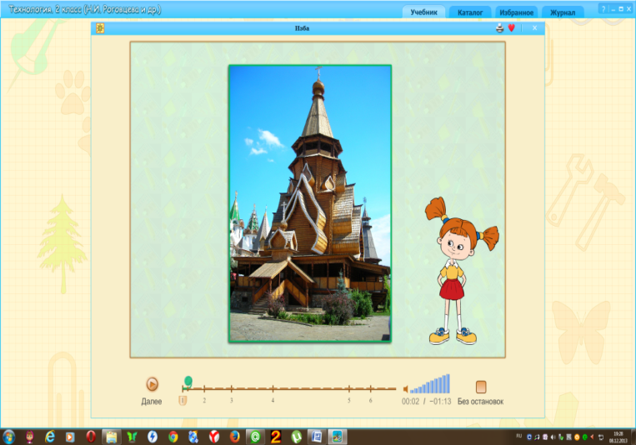

Просмотр ролика делим на части. В процессе просмотра задаем вопросы в игровой форме.

- Какие инструменты нужны для постройки избы?

Учитель показывает настоящий топор и говорит:

- Это топор. Им мы подметаем пол.

Дети исправляют неправильные высказывания учителя.

Учитель: Это молоток. Им мы пилим доски…

- Это пила. Ею мы забиваем гвозди.

Дети называют правильное назначение инструментов.

- Молодцы! Посмотрим правильный ответ. Продолжается просмотр видеоролика.

- А теперь мы проверим, хорошо ли вы знаете, какие еще профессии пригодятся для строительства избы. Кто назовет правильный ответ, заработает для своей команды карточку ценой в один балл.

Вот загадки вам по теме,

Чтоб сберечь урока время,

Я читаю вам куплеты,

Говорите вы ответы.

Он бревно отешет ловко,  Он железом кроет дом,  
Стены сделает, навес.  Чтобы сухо было в нём.   
У него смолой спецовка,  (Кровельщик)   
Как сосновый пахнет лес.  
(Плотник) 

Задымила наша печь,   
Пироги не хочет печь.   
Мастер тут пришёл умелый,   
Повязал он фартук белый.   
Кирпичи поправил в кладке,   
И замазал глиной щель...   
Печь у нас теперь в порядке,   
Не дымит она теперь.   
(Печник)

Слушают учителя, одноклассника, отвечают   
на вопросы; разгадывают загадки, анализируют ин-

формацию; смотрят презентацию

Фронтальная

***Познавательные:***извлекают необходимую информацию из прослушанного объяснения учителя и просмотра презентации.

***Коммуникативные:***умеют слушать учителя и од-

ноклассников, строить понятные речевые высказывания, задавать вопросы, разгадывать загадки.

***Регулятивные:*** принимают и сохраняют учебную задачу.

***Личностные:***проявляют интерес к творчеству предков-строителей; уважительно относятся к людям строительных профессий

Работа у доски

*Учитель организует работу по выполнению задания.*

*Заслушивает ответы учащихся, отвечает на вопросы*

- Молодцы! Давайте узнаем, как называются части избы. Посмотрите на доску и прочитайте слова глазами. Теперь хором по слогам, и как говорим.

На доске задание № 1.

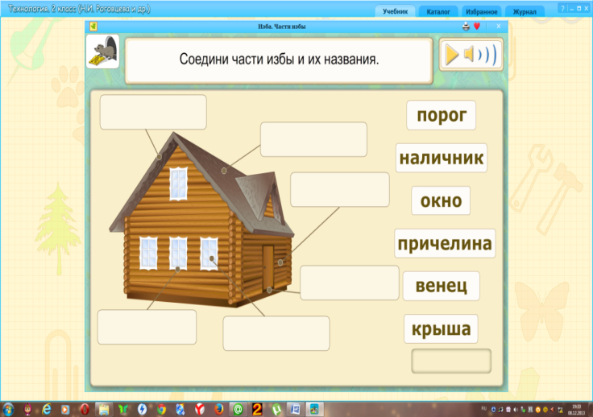

- Какие слова вам знакомы?

- Порог, окно, крыша.

- Соотнесите знакомые вам части избы и их названия.

- Сегодня мы познакомимся с несколькими новыми словами и узнаем их значение.

- Наличник - это планка для оформления проёмов окна или двери. Кто найдет наличники на рисунке и поставит их на свое место?

Выполняют задания

Фронтальная

***Познавательные:*** осознанно читают слова с целью освоения и использования информации;

умеют строить осознанно и произвольно речевое высказывание в устной форме о частях избы, осуществлять поиск деталей избы, анализировать полученную информацию.

***Регулятивные:***принимают и сохраняют учебную задачу.

Устные ответы. Выполнение задания

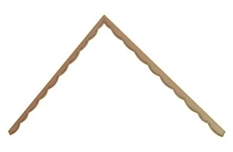

- Причелина. Резная доска на крыше, которая защищает её от влаги.

Кто найдет причелину на рисунке и поставит ее на свое место? Молодец!

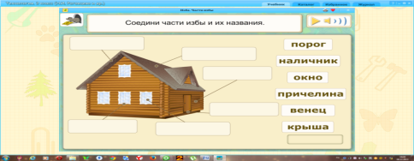 - Это венец. Обработанное бревно, основный строительный материал для избы.

- Найдите, пожалуйста, венец на рисунке. Молодец!

- С этим заданием вы справились. Теперь вы знаете названия всех частей избы. Кто самый смелый и начнет выполнение следующего задания?

- Соотнесите детали так, чтобы получилась изба.

На доске задание № 2.

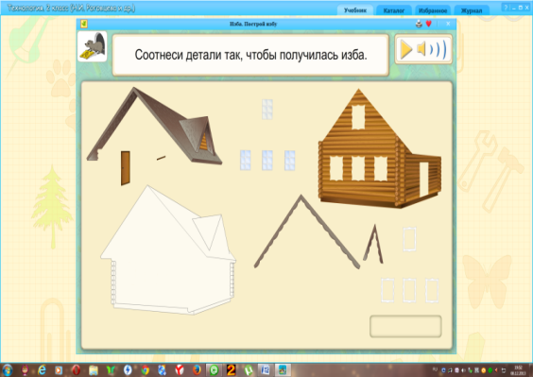***Коммуникативные:*** умеют инициативно сотрудничать в поиске и сборе информации, слушать учителя и сверстников.

***Личностные:***уважительно относятся к людям строительных профессий

- Молодцы! Сегодня мы с вами узнали, из какого материала строили избы, как называются части избы, построили ее на компьютере. Вы отлично поработали и, наверное, устали?

***Коммуникативные:*** умеют слушать и слышать учителя и одноклассников, инициативно сотрудничать в поиске правильного ответа, отвечать на вопросы, делать выводы

***Личностные:***уважительно относятся к людям строительных профессий

Физкультминутка

*Проводит физкультминутку. Музыкальная разминка. Электронное приложение для младших школьников.*

Выполняют упражнения

Фронтальная

***Личностные:*** положительно относятся к занятиям двигательной деятельностью

Выполнение упражнений

**III. Твор-**

**ческая практическая деятельность**

Организация   
рабочего места. Работа у доски

*Проверяет организацию рабочего места учащихся, отвечает на вопросы учащихся, помогает затрудняющимся в организации рабочего места. Организует беседу о безопасных приемах работы.*

- Итак, ребята, мы с вами узнали части избы, построили её на интерактивной доске. И сейчас на уроке мы научимся изготавливать сувенир с изображением избы и попробуем передать красоту деревянных построек с помощью бумаги.

- Давайте вспомним, как  строили дома в деревне? (всем миром).

- Объясните значение этого выражения (не ругались, уважали друг друга, помогали друг другу).

- В какой форме будем работать? (группами, вместе)

- Пусть каждый подумает и скажет, как надо работать в группе? Чтобы выполнить эту работу нам необходимо распределить обязанности. Один вырезает, другой собирает (склеивает) детали макета.

– Как вы думаете, какие инструменты и приспособления потребуются нам для изготовления поделки? Давайте соберем все необходимое на доске. Ученик выполняет задание у доски.

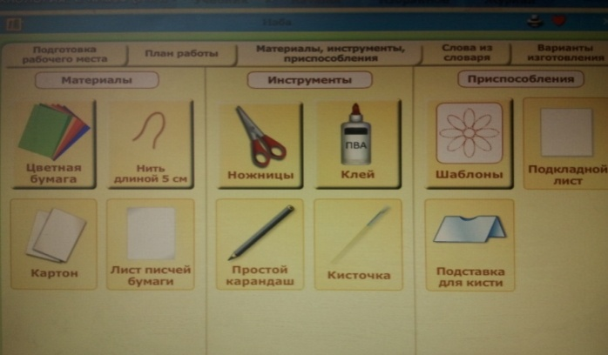

- Молодец! Скажите, теперь мы можем приступать к работе?

Ученики: Нет.

- Сначала мы вспомним правила безопасной работы с ножницами и клеем.

**Правила работы с ножницами:**

1.    Храните ножницы в указанном месте в определённом положении.

2.    При работе внимательно следите за направлением резания.

3.    Не работайте с тупыми ножницами и с ослабленным шарнирным креплением.

4.    Не держите ножницы лезвием вверх.

5.    Не оставляйте ножницы с открытыми лезвиями.

6.    Не режьте ножницами на ходу.

7.    Не подходите к товарищу во время работы.

8. Передавай ножницы кольцами вперёд и с закрытыми лезвиями.

9.    Во время работы удерживайте материал левой рукой так, чтобы пальцы были в стороне от лезвия.

10. Не роняй ножницы.

**Правила работы с клеем:**

1.    С клеем обращайтесь осторожно. Клей ядовит!

2.    Наноси клей на поверхность изделия только кистью.

3.    Нельзя, чтобы клей попадал на пальцы рук, лицо, особенно глаза.

4.    При попадании клея в глаза надо немедленно промыть их в большом количестве воды.

5.    По окончании работы обязательно вымыть руки и кисть.

6.    При работе с клеем пользуйтесь салфеткой.

И так, рабочее место мы подготовили.

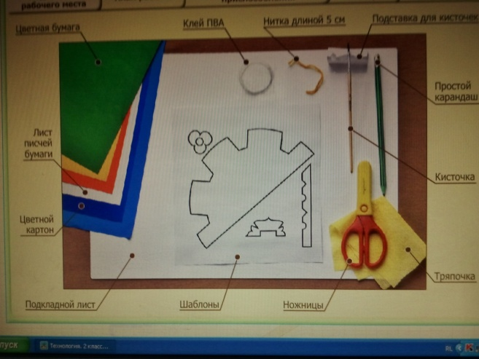

Организуют свое рабочее место, рационально располагая необходимые ин-

струменты   
и материалы

Фронтальная. Индивидуаль-

ная

***Познавательные:***умеют организовать творческое пространство, подготовить рабочее место к работе; знают о гигиене учебного труда и организации рабочего места.

***Личностные:***сориентированы на ответственное отношение к своему здоровью

Устные ответы, организация рабочего места

Беседа «Что   
и как мы будем делать?».

Демонстрация приемов   
работы

*Дает задание, наблюдает, советует, в процессе беседы демонстрирует отдельные технологические операции.*

- Наше изделие мы будем выполнять по следующему плану.

**План работы.**

1. Подготовим рабочее место.
2. Вырежем шаблоны деталей из рабочей тетради.
3. Выполним основу для нашего изделия.
4. Подготовим венцы для избы.
5. Приклеим детали бревен к заготовке.
6. Оформим изделие. Приклеиваем венцы, причелину, окно, наличник, цветок.

Демонстрация учителем образцов изб и некоторых приемов работы.

*Работа в парах.*

Учитель показывает геометрическую фигуру — цилиндр*.*

- Посмотрите, я сейчас разверну цилиндр. На что он похож в развёрнутом виде? (прямоугольник)

- Сможете ли вы из прямоугольника свернуть цилиндр?

- Да. Мы уже делали на уроке колодец в такой же технике.

- Давайте потренируемся на одном листке и вспомним как это делается.

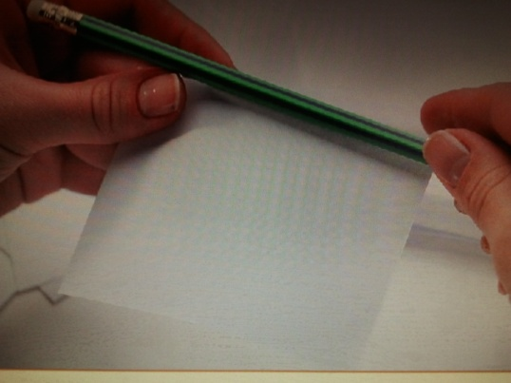

- Подумайте, можно ли использовать другие материалы для изготовления этого изделия?

- Как мы будем соединять детали?

- Требуется ли дополнительная отделка? Какая? Как её выполнить?

– Что вы умеете, чего не знаете, не умеете? Чему надо научиться?

- Молодцы! Вы готовы приступить к практической работе.

Анализируют изделие, информацию; слушают учителя, отвечают   
на вопросы; смотрят презентацию, проговаривают последовательность работы; наблюдают за действиями учителя, демонстрирующего некоторые приемы работы

Фронтальная

***Регулятивные:***планируют свою деятельность, выделяют этапы работы.

***Познавательные:***умеют анализировать информацию; анализируют план работы над изделием, выделяя основные этапы   
и приемы изготовления.

***Коммуникативные:*** понимают смысл заданий учителя и принимают учебную задачу.

***Личностные:***сориентированы на плодотворную работу на уроке, соблюдение норм и правил поведения

Устные ответы

Практическое задание. Просмотр мультимедий-

ной презентации (поэтапное выполнение задания)

*В процессе работы контролирует правильность приемов работы с ножницами. Наблюдает, советует, отвечает на вопросы учащихся, помогает затрудняющимся в выполнении задания.*

– Выполните макет избы из бумаги, следуя указаниям видеоролика с поэтапным изготовлением изделия.

- Итак, обводим шаблоны.

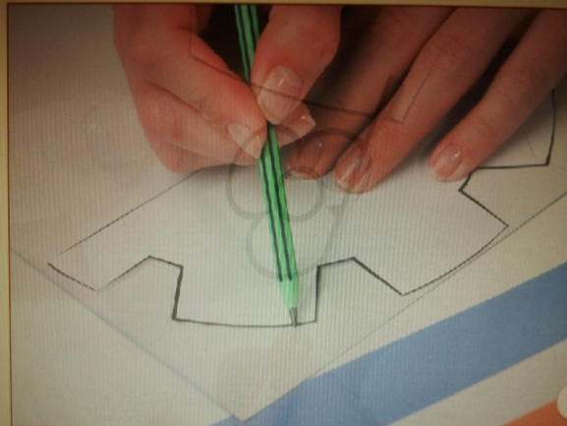

- Обведём деталь для фона на цветной картон, а затем на цветную бумагу. На цветном картоне деталь обводим 2 раза. На цветной бумаге обводим шаблон так, чтобы середина детали совпадала со сгибом бумаги.

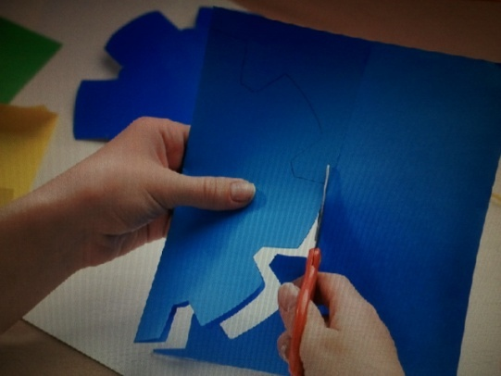

- Обводим шаблон причелины, наличника, окна, цветка.

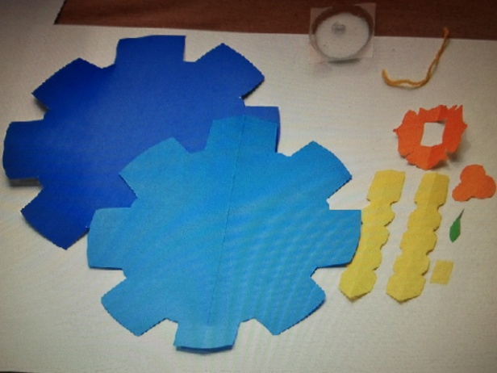

- Сделаем основу для изделия. Для этого положим деталь из картона лицевой стороной вниз, возьмём нитку, сложим её пополам, получим петельку. Возьмём небольшую полоску бумаги, намажем её клеем, соединим полоску, нитку и основу изделия.

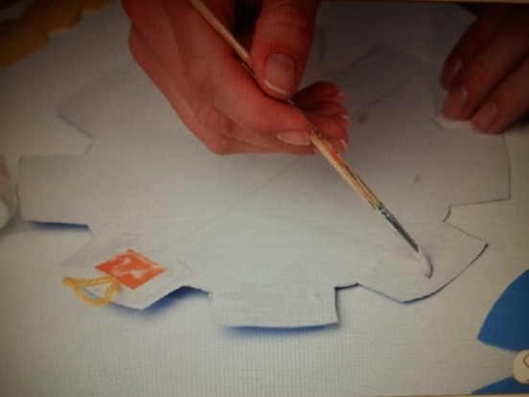

Сверху приклеим деталь из цветной бумаги. Основа с креплением готова.

- Приклеим венцы к заготовке. 7 одинаковых брёвен приклеили. У нас осталось 2 бревна разного размера. Берём сначала венец побольше и приклеиваем его к верху избы, и на самый верх приклеиваем последний венец.

Брёвна кладём ровно. Иначе изба получится некрасивой.

Осталось оформить изделие. Для этого возьмём заготовки причелины, окна и наличника и приклеим их к избе.

- Заготовку цветка наклеим ниже, на фон работы.

- Изделие готово!

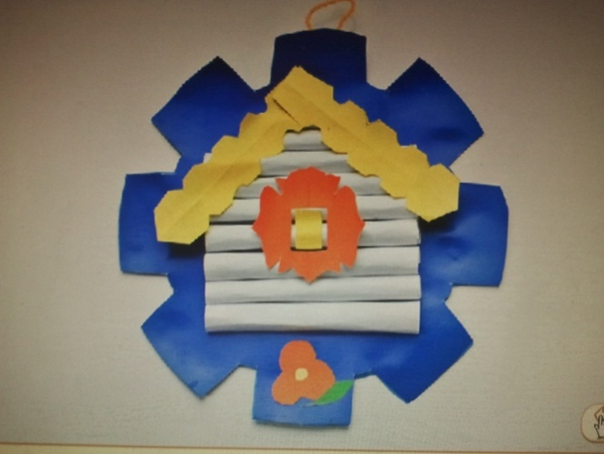

Выполняют задание

Индивидуаль-

ная

***Регулятивные:*** выполняют контроль в форме сличения способа действия и его результата с заданным эталоном с целью обнаружения отклонений

и отличий от эталона; вносят необходимые дополнения и коррективы.

***Личностные:***сориентированы на плодотворную

работу на уроке, соблюдение норм и правил поведения

Выполнение макета дома

**IV. Итоги урока. Рефлексия**

Выставка работ учащихся

*В процессе просмотра работ организует обсуждение выполненных изделий, их оценивание.*

*Комментирует качество выполненной работы по критериям: аккуратность, оригинальность оформления и т. д.*

Рассматривают выполненные изделия,

оценивают их

Фронтальная

***Регулятивные:***оценивают свою работу на уроке; умеют адекватно воспринимать информацию учителя или товарища, содержащую оценочный характер отзыва о работе на уроке.

***Коммуникативные:***умеют излагать свое мнение и аргументировать свою точку зрения.

Оценивание учащихся за работу   
на уроке

Обобщение полученных на уроке сведений, оценивание результатов работы

*Организует беседу.*

- Ребята, что мы научились делать сегодня на уроке?

- Скажите, как называется специалист по обработке дерева? (плотник).

- Какими инструментами он работает?

- Какие части есть у избы?

- Получилось ли у нас передать красоту деревянных построек?

- Какое настроение у вас в конце урока?

- Кому вы подарите свой сувенир?

- Я вас попрошу  похвалить друг друга за хорошую работу и сказать добрые слова.

Молодцы!  
  
*Давайте поблагодарим наших гостей за то, что пришли к нам на урок и скажем: « До свидания».*

Слушают   
учителя

Фронтальная

Устные ответы

**Домашнее   
задание**

*Объясняет задание:*

– Сфотографируйте своё изделие для папки достижений.   
– На следующий урок принести:

Слушают   
учителя

Индивидуаль-

ная